BKMS(設窗程式期末專題)

* 功能
  + 受害者
    - 偽裝軟體(小遊戲)
      * 檔案加密驗證
      * 檔案讀取
      * 檔案加密
    - 勒索視窗
      * 說明簡介
      * Bitcoin address
      * 付款按鈕
      * 解密按鈕
      * 時間倒數
    - 其他
  + 攻擊者
    - 訊息接收
    - 公私鑰生成
    - 公鑰傳輸
* 技術/工具
  + Python
  + Tkinter
  + Socket
  + Cryptography
  + pygame
* 架構

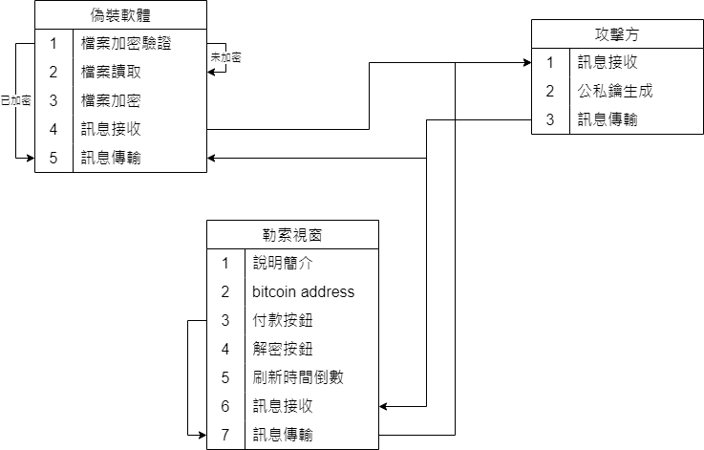

* 流程圖
  + 受害者

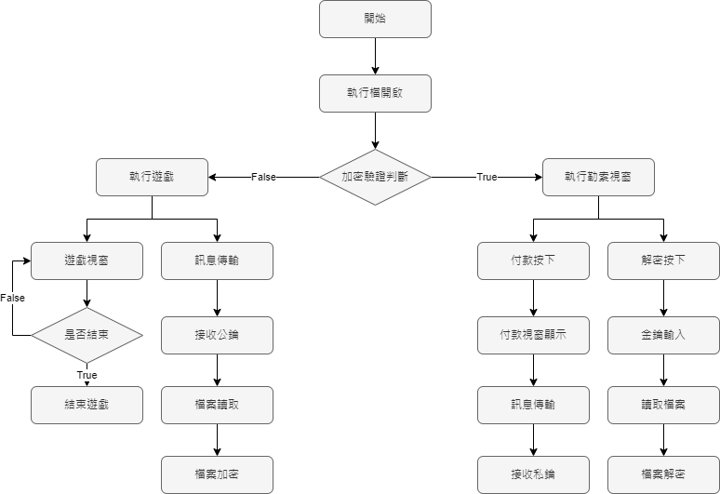

* + 攻擊者